Министерство образования и молодежной политики Свердловской области Государственное автономное профессиональное образовательное учреждение Свердловской области

«Свердловский областной педагогический колледж»

***Сборник Математических***

***Сказок***

***для детей 5-6 лет***

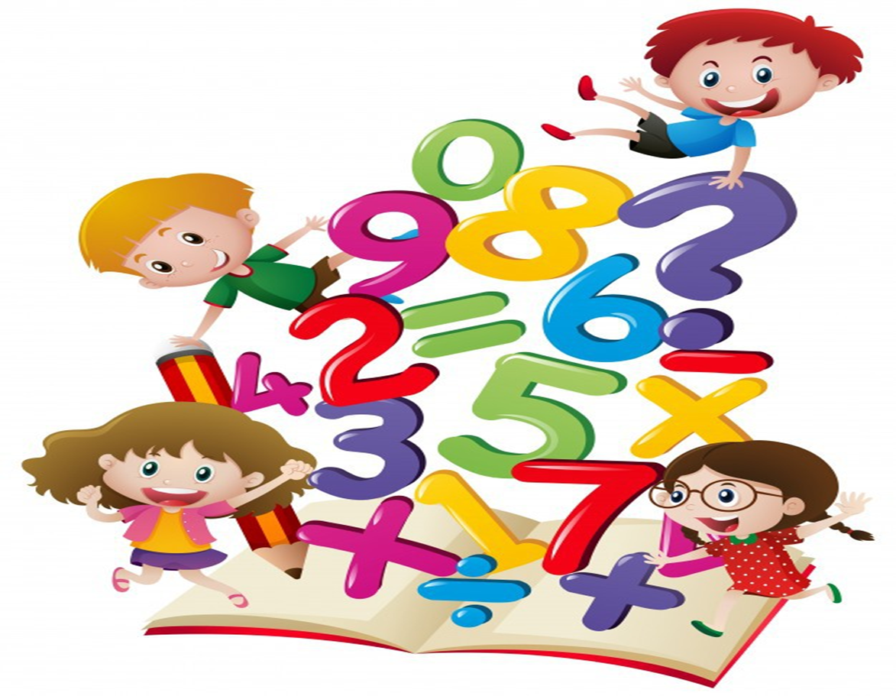

г. Екатеринбург, 2024

**Аннотация**

«Математические сказки. Беседы с детьми о числах, счёте и форме».

В ней представлены сказки и стихи, которые помогут педагогам и родителям сформировать у детей 5–6 лет элементарные математические представления.

Сказки могут использоваться на занятии или для закрепления математических знаний у детей в повседневной жизни. Они позволят дошкольникам понять необходимость математических знаний в конкретных жизненных ситуациях.

Сказки снабжены вопросами и заданиями, которые помогут взрослым организовать разнообразную деятельность общение после их детей и прочтения.

Содержание сказок и стихов основано на требованиях образовательных программ последнего поколения.

Книга адресована воспитателям детских садов, родителям детей старшего дошкольного возраста.

©Хикматова Ш.А., студентка 43 ДЗ

ГАПОУ СО «СОПК»

**Содержание**

Количество и счет 5

«Сказка о том, как кошка-мама потеряла своих котят» 5

«Незнайка изучает, как ориентироваться в пространстве» 9

«Козлёнок, который считал до десяти» 19

Пространственно – временные представления 26

«Волшебная планета Счастья» 26

«Новоселье» 28

# Количество и счет

## «Сказка о том, как кошка-мама потеряла своих котят»

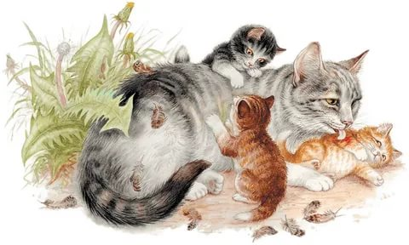Жила-была кошка Соня с котятами. В один солнечный день пошли они гулять. Но вдруг грянул гром, котята испугались и разбежались кто куда. Двое котят спрятались под смородиновым кустом, еще двое – под кустом малины, один укрылся под ёлочкой.

**? (*Ребята, помогите кошке Соне сосчитать своих котят*).**

Стала кошка Соня их искать. Она совершенно выбилась из сил, но так никого и не нашла. Вдруг увидела ёжика, спешащего на ужин домой, и спросила его:

- Ежик, ты не видел моих котят?

- Двоих видел.

- Скажи, где они?

- Хорошо, но сначала помоги мне сосчитать грибочки, которые я несу домой на ужин: два впереди, один – позади.

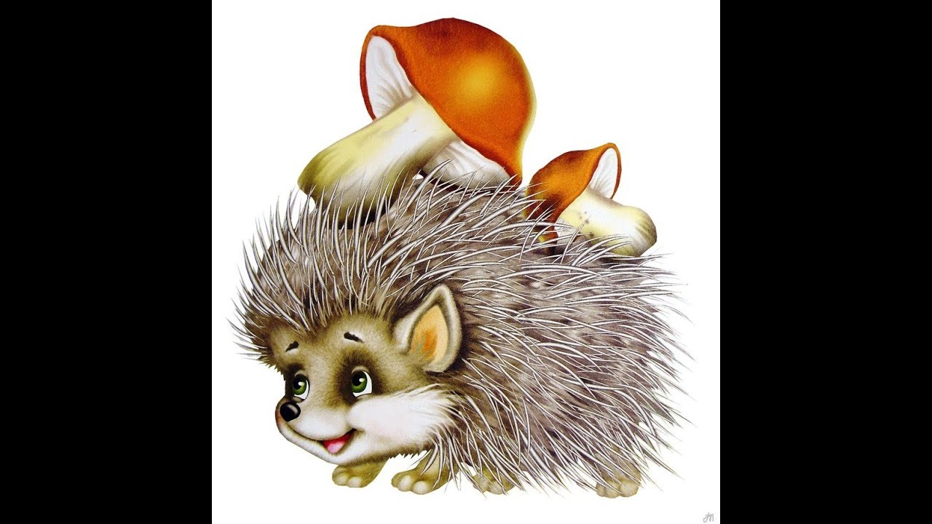**? (*Ребята, помогите сосчитать грибочки).***(Три)

Ежик поблагодарил кошку и сказал, что ее котята под смородиновым кустом. Обрадовалась кошка, нашла двоих котят и все вместе они побежали искать остальных. Теперь она знала, сколько котят ей надо найти.

**? (Ребята, сколько котят еще надо найти кошке?).**(Три)

На своем пути кошка Соня с котятами встретила Белочку.

- Белочка, скажи мне, не видела ли ты моих котят?

- Видела и скажу тебе, но сначала помоги ты мне. Я не могу сосчитать орешки. Мне нужно пять орешков, а я нашла два. Сколько мне еще нужно собрать орешков?

**? *(Ребята, помогите белочке сосчитать орешки).*** (Три).

Белочка поблагодарила кошку Соню за помощь и сказала, что видела котят под кустом малины. Нашла кошка Соня и этих котят, и вместе побежали они дальше.

**? (Сколько деток сейчас у кошки?).**(Четыре)

По дороге встретился им Заяц.

- Заяц, а Заяц, не встречал ли ты моего котеночка?

- Видел и скажу, где он, только прежде ты помоги мне. Скажи, как поделить четыре морковки между четырьмя зайчатами?

**? (Ребята, помогите Зайцу поделить четыре морковки между четырьмя его зайчатами).** (Каждому по одной).

После того как кошка Соня помогла разделить морковки, заяц сказал, что ее котенок спрятались за кочкой.

Кошка Соня обрадовалась, что нашла всех своих деток и помогла другим животным. Собрала кошка всех своих котят вместе и отправились они к себе домой ужинать.

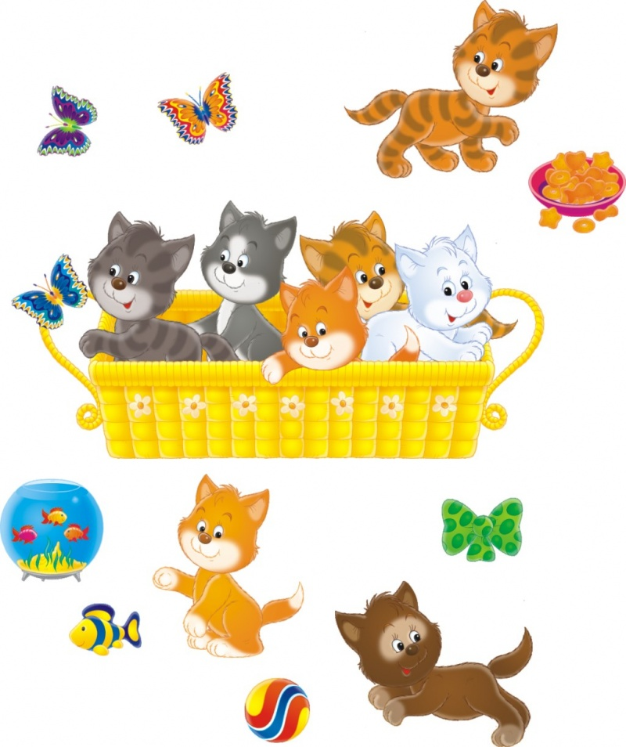

**«Незнайка изучает, как ориентироваться в пространстве»**

Однажды Незнайка, Самоделкин, Карандаш и Дюймовочка решили пойти в поход на

Голубое озеро. Карандаш и Дюймовочка взяли с собой рюкзаки, а Самоделкин прихватил еще и удочку. Ждали только Незнайку. И вот он появился: с большим чемоданом в одной руке и с подушкой в другой.

Увидев его, друзья рассмеялись: «Незнайка, разве так ходят в поход? Тебе нужно сначала зайти в спорт магазин за рюкзаком. И еще купить котелок, чтобы варить кашу». Но тот стоял в растерянности: оказывается, он не знал, как найти магазин спорттоваров.

Дюймовочка стала объяснять: «Отсюда пойдешь прямо, у цветочного магазина свернешь направо, пройдешь еще немного, перейдешь через площадь и между обувной мастерской и булочной увидишь магазин спорттоваров». — «Только не уходите без меня. Я быстро», — сказал Незнайка и вприпрыжку побежал по дороге.

Но, добежав до цветочного магазина, он остановился: «Дюймовочка сказала, что надо идти направо. А как же пойти направо, по какой из дорог?».

Чтобы помочь Незнайке, нарисуйте на листке бумаги домик (это будет цветочный магазин) и от него две дорожки: влево и вправо. Стрелочкой покажите, по какой дорожке должен пойти Незнайка, чтобы не ошибиться. Как бы вы объяснили

Незнайке, что такое «справа» и «слева»?

Добрые люди объяснили Незнайке, как пойти от цветочного магазина направо, и он благополучно добрался до площади, пересек ее и оказался перед тремя домами, стоящими в ряд. В каждом из них были магазины. Но Незнайка еще не умел читать и поэтому спросил у детей, которые играли неподалеку: «Скажите, пожалуйста, в каком из этих домов спортивный магазин?»

Малыши были рады помочь Незнайке. Они встали лицом к магазинам и начали рассуждать. «Спортивный магазин находится слева от обувной мастерской», — сказала девочка. «Да нет же, он справа от булочной», — возразил мальчик.

Незнайка растерялся: «Наверное, вы оба ошибаетесь. Ведь Дюймовочка сказала, что спортивный магазин между обувной мастерской и булочной!»

**? Так кто же прав? Чтобы ответить на этот вопрос, нарисуйте на листке бумаги три домика в ряд: это будут булочная, магазин спорттоваров и обувная мастерская.**

Как бы вы объяснили Незнайке, где находится спортивный магазин? (Правы оказались все. Если стоять лицом к магазинам, то спортивный магазин действительно будет слева от обувной мастерской или справа от булочной, а еще можно сказать — между булочной и обувной мастерской.)

Незнайка вошел в спортивный магазин, и глаза его разбежались: на верхней полке стояли разнообразные котелки, на средней— рюкзаки, а на нижней — мячи, ракетки, сетки для игры в волейбол и другие интересные вещи.

Рюкзаки были одинакового цвета, но отличались количеством карманов. Один из них, на котором карманов было больше, чем на всех остальных, очень понравился

Незнайке. Как же объяснить продавцу, какой рюкзак он хочет купить? Но Незнайке не зря объясняли, что такое «слева» и что такое «справа». «Дайте мне, пожалуйста, вон тот рюкзак. Он лежит третьим справа или вторым слева», обратился Незнайка к продавцу. И получил рюкзак, на котором было много-много карманов.

Ребята, вы догадались, сколько всего было рюкзаков? Нарисуйте в ряд кружочки (это рюкзаки) и отметьте крестиком тот, который выбрал Незнайка.

Купив рюкзак и котелок, Незнайка быстро вернулся к друзьям. Наши туристы встали в колонну друг за другом: впереди Самоделкин, за ним Дюймовочка, за Дюймовочкой Незнайка, последний — Карандаш.

Перед тем, как тронуться в путь, Самоделкин сказал: «Мы должны добраться до большой поляны. От поляны идут две дороги: одна — вправо, другая — влево. Мы пойдем вправо, до домика лесника». Самоделкин специально так подробно рассказал маршрут похода до первого привала: вдруг кто-то отстанет, а зная, куда идти, он сможет догнать друзей.

**? Вы запомнили, как шли друзья! Кто шел первым! Кто последним! Кто за Самоделкиным?**

**Кто перед Карандашом! Нарисуйте, как наши друзья отправляются.**

Путешественники шли по лесу. Погода была прекрасная. На пути им встречалось много ягод и грибов. Друзья собирали грибы и лакомились малиной. Незнайка зашел в густой малинник, где ягод было видимо-невидимо, и никак не мог оторваться от крупных, сочных ягод. Пока Незнайка собирал малину, друзья ушли далеко вперед. Незнайка бросился их догонять: «Хорошо, что Самоделкин рассказал, как идти!»

Добежав до большой поляны и не увидев там товарищей, Незнайка поспешил свернуть на дорожку, которая должна привести к домику лесника. Он бежал очень быстро, стараясь поскорей всех догнать, но тропинка впереди была по-прежнему пуста. «Как быстро они ушли вперед!» — подумал Незнайка. И вдруг он увидел, что дорога упирается... в огромное болото. «А где же домик лесника?!» — закричал Незнайка в отчаянии.

**? Как вы думаете, почему Незнайка не попал к домику лесника?**

Незнайка сел на пенек и заплакал: «Что же теперь делать? Как я найду дорогу?» Немножко отдохнув, он решил вернуться на большую поляну. Пока наш герой шел обратно, он все время думал, почему не нашел друзей. «Ведь Самоделкин сказал, что от большой поляны надо идти вправо! — догадался он. — А я пошел туда, куда ноги несли. Наверное, я пошел влево».

Но вот и большая поляна. На поляне стояли Карандаш и Дюймовочка. Незнайка так обрадовался, увидев их, что начал прыгать и, кувыркаться. Но Дюймовочка сказала строго: «Все твои неприятности — оттого, что ты не слушаешь и не знаешь, куда нужно идти». — «Дюймовочка, я уже сам все понял!

Я просто поторопился и не подумал, куда идти, — объяснил Незнайка. — А теперь я могу сказать, как надо было идти». Незнайка встал посреди поляну лицом к двум расходящимся дорогам и сказал уверенно: «Нити надо по этой дороге!»

**? Ребята, а вы нарисуйте поляну, и две дороги: одна уходит вправо от поляны, другая — влево. Стрелкой покажите, по какой дороге должны пойти наши герои к домику лесника.**

Друзья двинулись в путь и скоро оказались у домика лесника. Самоделкин ждал их и радостно поспешил навстречу: «Обед уже готов. Сейчас мы поедим — и снова в путь!»

От домика лесника шли живописной дорогой. Вокруг пели птицы. От звонкого их щебетания всем стало весело. Внимание путешественников привлек огромный раскидистый дуб. «Какое красивое, и большое дерево! — воскликнула Дюймовочка.

— Если пойдет дождь, под ним можно укрыться, как в домике!» Все с интересом рассматривали великана: «А сколько птиц сидит на его ветках!» На ветках дуба действительно сидели разные птицы: на самой верхней — ворона, ниже — сорока, ниже сороки примостилась синица, а ниже синицы — дятел.

**? Возьмите карандаш и бумагу и попробуйте нарисовать дерево с сидящими на нем вороной, сорокой, синицей и дятлом. А теперь ответьте: кто сидит выше дятла?**

**Кто сидит между сорокой и дятлом? Кто сидит ниже вороны? Кто — ниже синицы?**

Полюбовавшись птицами, друзья пошли дальше. Вскоре их путь преградила речка, через которую можно было перейти по мостику. Незнайка не стал ждать своих спутников, сразу перебежал на другой берег. Все остальные остались на месте, потому что

Самоделкин начал объяснять, как нужно идти дальше, чтобы попасть на Голубое озеро:

«Влево от моста вдоль реки должна пролегать узенькая тропинка, она-то и приведет на озеро». Самоделкин, Дюймовочка и Карандаш двинулись в путь. Оглянувшись, они увидели, что Незнайка, который был на противоположном берегу, побежал совсем в другую сторону.

«Незнайка! Незнайка! Куда же ты? Ты опять все перепутал!» — закричали друзья.

«Ничего я не перепутал — стал объяснять Незнайка. — Я встал лицом к реке, так же, как и вы, и пошел влево от мостика вдоль реки. Ты же, Самоделкин, сам сказал, что идти надо так». — «Но ведь ты-то стоял на другом берегу, напротив нас. А значит, куда тебе надо было идти — налево или направо от моста?» — спросил Самоделкин. Незнайка задумался.

Он никак не мог найти правильный ответ.

**? Давайте поможем Незнайке. Нарисуйте речку, мостик через речку, три фигурки перед мостиком (это будут Самоделкин, Дюймовочка и Карандаш). Они стоят лицом к реке, и Самоделкин объясняет, что надо идти от мостика налево вдоль реки. Покажите стрелкой, как они пойдут. На другом берегу нарисуйте Незнайку, стоящего тоже лицом к реке. Объясните, как ему нужно идти — налево от мостика или направо, чтобы попасть вместе с друзьями на Голубое озеро. Покажите стрелкой, как он должен пойти по другому берегу реки.**

«Я понял! Я понял! — закричал Незнайка — Пойдемте!» Он пошел все-таки по другому берегу вдоль реки, но... направо от мостика. Речка была неширокая, и поэтому друзья легко могли переговариваться. «Как интересно, получается, — рассуждал Незнайка,

— оказывается, так важно знать, где налево, где направо надо повернуть. Если не будешь этого знать, можно прийти совсем в другое место. Теперь я все понял и буду всегда внимателен, никогда не буду путаться!»

За разговорами наши путешественники и не заметили, как дошли до цели: речка впадала в огромное озеро, которое искрилось и блестело на солнце, и действительно было голубое- голубое. «Ура! Мы на Голубом озере!» — дружно закричали наши путешественники и, скинув рюкзаки, побежали к воде.

## «Козлёнок, который считал до десяти»

Жил-был маленький Козлёнок, который научился считать до десяти. Как-то раз подошёл он к озерцу и вдруг увидел своё отражение в воде. Он остановился как вкопанный и долго разглядывал самого себя. А теперь послушайте, что было дальше. «Раз!» —сказал Козлёнок. Это услышал Телёнок, который гулял поблизости и щипал травку. — Что это ты там делаешь? — спросил Телёнок. — Я сосчитал сам себя, — ответил Козлёнок. — Хочешь, я и тебя сосчитаю? — Если это не больно, то сосчитай! — сказал Телёнок. — Это совсем не больно. Только ты не шевелись, а то я считать не могу. — Ой, что ты! Я очень боюсь. И моя мама, наверное, не разрешит, — пролепетал Телёнок, пятясь назад. Но Козлёнок скакнул вслед за ним и сказал: — Я — это раз, ты — это два. Один, два! Мэ-э-э! —

Маама! — жалобно заскулил Телёнок. Тут к нему подбежала Корова с колокольчиком на шее. — М-му! Ты чего ревёшь? — Козлёнок меня считает! — пожаловался Телёнок. — А что это такое? — сердито промычала Корова. — Я научился считать до десяти, — сказал Козлёнок. — Вот послушайте: один — это я, два — это Телёнок,

три — это Корова. Один, два, три! — Ой, теперь он и тебя сосчитал! — заревел Телёнок. Когда Корова это поняла, она очень рассердилась: — Я тебе покажу, как потешаться над нами! А ну-ка, Телёночек, зададим ему перцу! И Корова с Телёнком бросились на

Козлёнка. Тот страшно перепугался, подскочил как ужаленный и помчался вприпрыжку по лужайке. А за ним — Корова с Телёнком. Неподалёку гулял Бык. Он взрывал своими острыми рогами землю и подбрасывал кверху кустики травы. Увидев Козлёнка, Телёнка и Корову, Бык двинулся им навстречу. — Почему вы гонитесь за этим куцехвостым малышом? — пробасил Бык. — Он нас считает! — заревел Телёнок. — Но мы его поймаем, — пыхтя, проговорила Корова. — Один — это я, два — это Телёнок, три — это Корова, четыре

— это Бык. Один, два, три, четыре! — сказал Козлёнок. — Ой, теперь он и тебя сосчитал! — заскулил Телёнок. — Ну, это ему даром не пройдёт, — проревел Бык и вместе с другими бросился в погоню за Козлёнком. Они выбежали на широкую пыльную дорогу и понеслись вскачь. А в это время на обочине дороги неторопливо прохаживался Конь и жевал траву. Услышав топот и увидев, как пыль летит столбом, он ещё издали закричал: — Что это за спешка? —

Мы гонимся за Козлёнком, — ответила Корова, задыхаясь от быстрого бега. — Он нас считает, — заныл Телёнок. — А ему никто не дал такого права. Уф-ф! — проревел Бык. — А как он это делает?

— спросил Конь, увязываясь за остальными. — Очень просто, — сказал Козлёнок. — Вот так! Один — это я, два — это Телёнок, три

— это Корова, четыре — это Бык, а пять — это Конь. Один, два, три, четыре, пять! — Ой, теперь он и тебя сосчитал! — заскулил Телёнок. — Ах он, негодник! Ну, погоди же! — заржал Конь и поскакал ещё быстрее вслед за Козлёнком. А у самой дороги, в за-

гоне, спала большая, жирная Свинья. Топот копыт разбудил ещё. — Хрю-хрю-хрю! «Куда это вы все?» —спросила любопытная Свинья.

Она тотчас же проломила своим рылом загородку и пустилась рысцой вслед за другими. — Мы гонимся за Козлёнком, — ответила

Корова, чуть дыша. — Он нас считает, — жалобно протянул Телёнок. — А ему... уф-ф.… никто не давал такого права! — проревел Бык. — Но мы ему покажем! — заржал Конь, едва не задев копытом Телёнка. — А как это он считает? — спросила Свинья, с трудом поспевая за всеми. — Очень просто! — воскликнул Козлёнок.

— Один — это я, два — это Телёнок, три — это Корова, четыре — это Бык, пять — это Конь, а шесть — это Свинья. Один, два, три, четыре, пять, шесть. — Ой! Теперь он и тебя сосчитал, — всхлипнул

Мы гонимся за Козлёнком, — ответила Корова, задыхаясь от быстрого бега. — Он нас считает, — заныл Телёнок. — А ему никто не дал такого права. Уф-ф! — проревел Бык. — А как он это делает?

— спросил Конь, увязываясь за остальными. — Очень просто, — сказал Козлёнок. — Вот так! Один — это я, два — это Телёнок, три

— это Корова, четыре — это Бык, а пять — это Конь. Один, два, три, четыре, пять! — Ой, теперь он и тебя сосчитал! — заскулил Телёнок. — Ах он, негодник! Ну, погоди же! — заржал Конь и поскакал ещё быстрее вслед за Козлёнком. А у самой дороги, в за-

гоне, спала большая, жирная Свинья. Топот копыт разбудил её. — Хрю-хрю-хрю! «Куда это вы все?» —спросила любопытная Свинья.

Она тотчас же проломила своим рылом загородку и пустилась рысцой вслед за другими. — Мы гонимся за Козлёнком, — ответила

Корова, чуть дыша. — Он нас считает, — жалобно протянул Телёнок. — А ему... уф-ф.… никто не давал такого права! — проревел Бык. — Но мы ему покажем! — заржал Конь, едва не задев копытом Телёнка. — А как это он считает? — спросила Свинья, с трудом поспевая за всеми. — Очень просто! — воскликнул Козлёнок.

— Один — это я, два — это Телёнок, три — это Корова, четыре — это Бык, пять — это Конь, а шесть — это Свинья. Один, два, три, четыре, пять, шесть. — Ой! Теперь он и тебя сосчитал, — всхлипнул Телёнок. — Ну, он за это поплатится! — завизжала Свинья. —

Вот я его сейчас!.. Они мчались сломя голову, не разбирая дороги, и добежали так до речки. А у причала стоял небольшой парусник. На борту парусника они увидели Петуха, Пса, Барана и Кота. Петух был капитаном, Пёс - лоцманом, Баран — юнгой, а Кот — корабельным поваром. — Остановитесь! — закричал Петух, увидав животных, которые неслись, не чуя под собой ног.

ИГРОВОЕ УПРАЖНЕНИЕ

Цель: развивать умение ориентироваться на листе бумаги: определять углы и середину листа.

Детям необходимо поставить героев в те углы листа, на которые укажет воспитатель. Пример: Корова с телёнком – на правый верхний угол;

Лошадь – левый нижний угол; Свинья – левый верхний угол; Бык – правый нижний угол.

Сосчитай солнышки





1+1+1+1+1+1+1+1+1+1=…….

9+1=……..

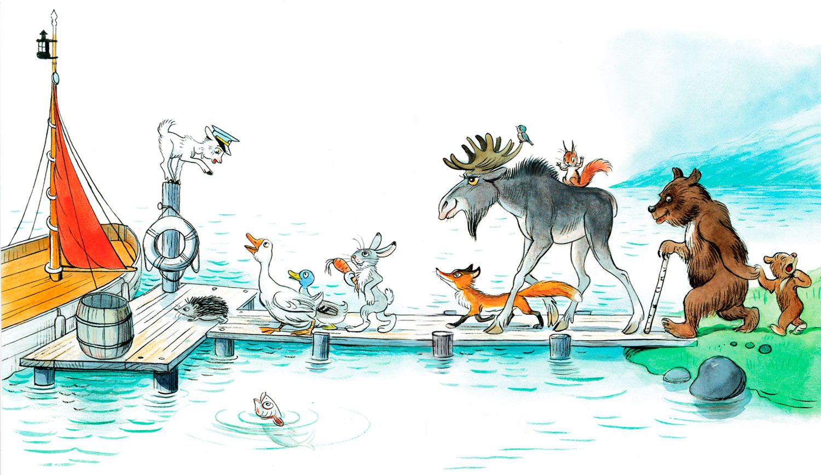

# Пространственно – временные представления

## «Волшебная планета Счастья»

Жи-ла-бы-ла од-на де-воч-ка, её зва-ли На-стя. у неё бы-ли квад-рат-ны-е зай-чи-ки, жи-ли о-ни все на вол-шеб-ной пла-не-те, где всё бы-ло ро-зо-во-е и мо-ре, и лес, и го-ры.

Ког-да на-стя и-ску-па-лась в вол-шеб-ном мо-ре, то о-на то-же ста-ла ро-зо-вой о-на сп-ро-си-ла у зай-чи-ков: «по-че-му я ро-зо-ва-я?» но о-ни не мог-ли ей от-ве-тить.

И пош-ли о-ни все к ру-са-лоч-ке по и-ме-ни Ар-нэль, что-бы о-на от-ве-ти-ла им на все их во-про-сы.

О-на бы-ла стран-на-я, сов-сем круг-ла-я, как шар.

А-ри-эль ска-за-ла, что пла-не-та, на ко-то-рой о-ни жи-вут, вол-шеб-на-я и за-ни-ма-тель-на-я. по-то-му что все жи-те-ли пла-не-ты лю-бят за-га-ды-вать друг дру-гу за-гад-ки шу-тки по ма-те-ма-ти-ке, а так как о-ни о-чень ве-сё-лы-е и смеш-ны-е все жи-те-ли ве-се-ля-тся и ра-ду-ю-тся и от э-то-го всё во-круг ста-но-вить-ся ро-зо-вым и кра-си-вым.

И а-ри-эль ста-ла за-га-ды-вать сво-и за-гад-ки-я

за-ду-май чи-сло до 5. при-бавь к не-му 2, а я от-га-да-ю, ка-ко-е чи-сло ты за-ду-мал. сколь-ко у те-бя по-лу-чи-лось!

Над ре-кой ле-те-ли пти-цы: го-лубь, шу-ка, 2 си-ни-цы, 2 стри-жа и 5 у-трей. сколь-ко птиц? От-веть ско-рей.

Ку-ри-ца, сто-я-ща-я на од-ной но-ге, ве-сит 2 кг. сколь-ко ве-сит ку-ри-ца, сто-я-ща-я на двух но-гах? (2 кт)

На-стя и её квад-рат-ны-е зай-чи-ки дол-го слу-ша-ли ру-са-лоч-ки, ведь за-га-док бы-ло так мно-го, что о-ни не за-ме-ти-ли, как на-стал ве-чер.

А за-кат на пла-не-те то-же был ро-зо-вым

э-то бы-ло так кра-си-во.

А по-том все уш-ли слать в сво-и до-ми-ки ро-зо-во-го цве-та.

И им всю ночь сни-лись толь-ко ро-зо-вы-е сны.

## «Новоселье»

В ска-зоч-ном ле-су на о-пуш-ке про-жи-ва-ли на-ши лю-би-мы-е ге-ро-и: вин-ни-пух и пя-та-чок. од-наж-ды, в о-дин сол-неч-ный де-нек друзь-я бы-ли приг-ла-ше-ны на но-во-сель-е к сво-е-му дру-гу кро-ли-ку, ко-то-рый не-дав-но пе-ре-е-хал в но-вый до-мик. приг-ла-ше-ни-е о-ни по-лу-чи-ли в кон-вер-те, там бы-ло вло-же-но пись-мо и план, как най-ти дом кро-ли-ка. и вот, друзь-я раз-вер-ну-ли план. по-смо-трев на не-го, пя-та-чок спро-сил у вин-ни-пуха: «Вин-ни, тут на-пи-са-но: ид-ти по са-мой уз-кой тро-пин-ке. а как же мы её най-дем, ведь тут же пять тро-пи-нок? Ка-ка-я из них са-ма-я уз-ка-я?»

Вин-ни-пух по-че-сал за-ты-лок и при-за-ду-мал-ся.

Ре-бя-та, да-вай-те по-мо-жем друзь-ям о-пре-де-лить са-му-ю уз-ку-ю тро-пин-ку.

**? (Предложить детям определить с помощью условной мерки, например, ленточки, методом наложения самую узкую тропинку)**

Ну вот, тро-пин-ку мы выб-ра-ли, и путь на-ших дру-зей по ска-зоч-но-му ле-су

про-дол-жа-е-тся. «Пя-та-чок, а ты у-ме-ешь о-пре-де-лять са-мы-е вы-со-ки-е де-ревь-я?» спро-сил вин-ни-пух у дру-га, «по пла-ну мы дол-жны ид-ти до са-мо-го вы-со-ко-го де-ре-ва.» на э-тот раз за-ты-лок по-че-сал пя-та-чок. он, ко-неч-но, знал, как о-пре-де-лить са-мо-е вы-со-ко-е де-ре-во, но по-че-му-то нем-но-го сом-не-вал-ся.

**? (Как правильно определить высоту дерева. Сравниваем по высоте, определяем нужное дерево.)**

На-ко-нец, то са-мо-е де-ре-во по-я-ви-лось на пу-ти. «ну, что же там даль-ше, пя-та-чок, по-смо-три ско-ре-е!!! кро-лик, на-вер-но, нас у-же заж-дал-ся!!!» с ра-до-стным не-тер-пе-ни-ем вы-кри-ки-вал Вин-ни. «Те-перь нам нуж-но по-вер-нуть на пра-во» от-ве-тил Пя-та-чок «ой, а где же у нас пра-во, Вин-ни?» Пя-та-чок нем-но-жеч-ко сму-тил-ся.

